Die Stadt und der Verkehr

1 In der Stadt. Was können Sie hier machen? Schreiben Sie.
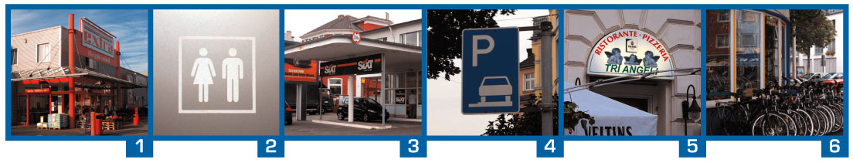

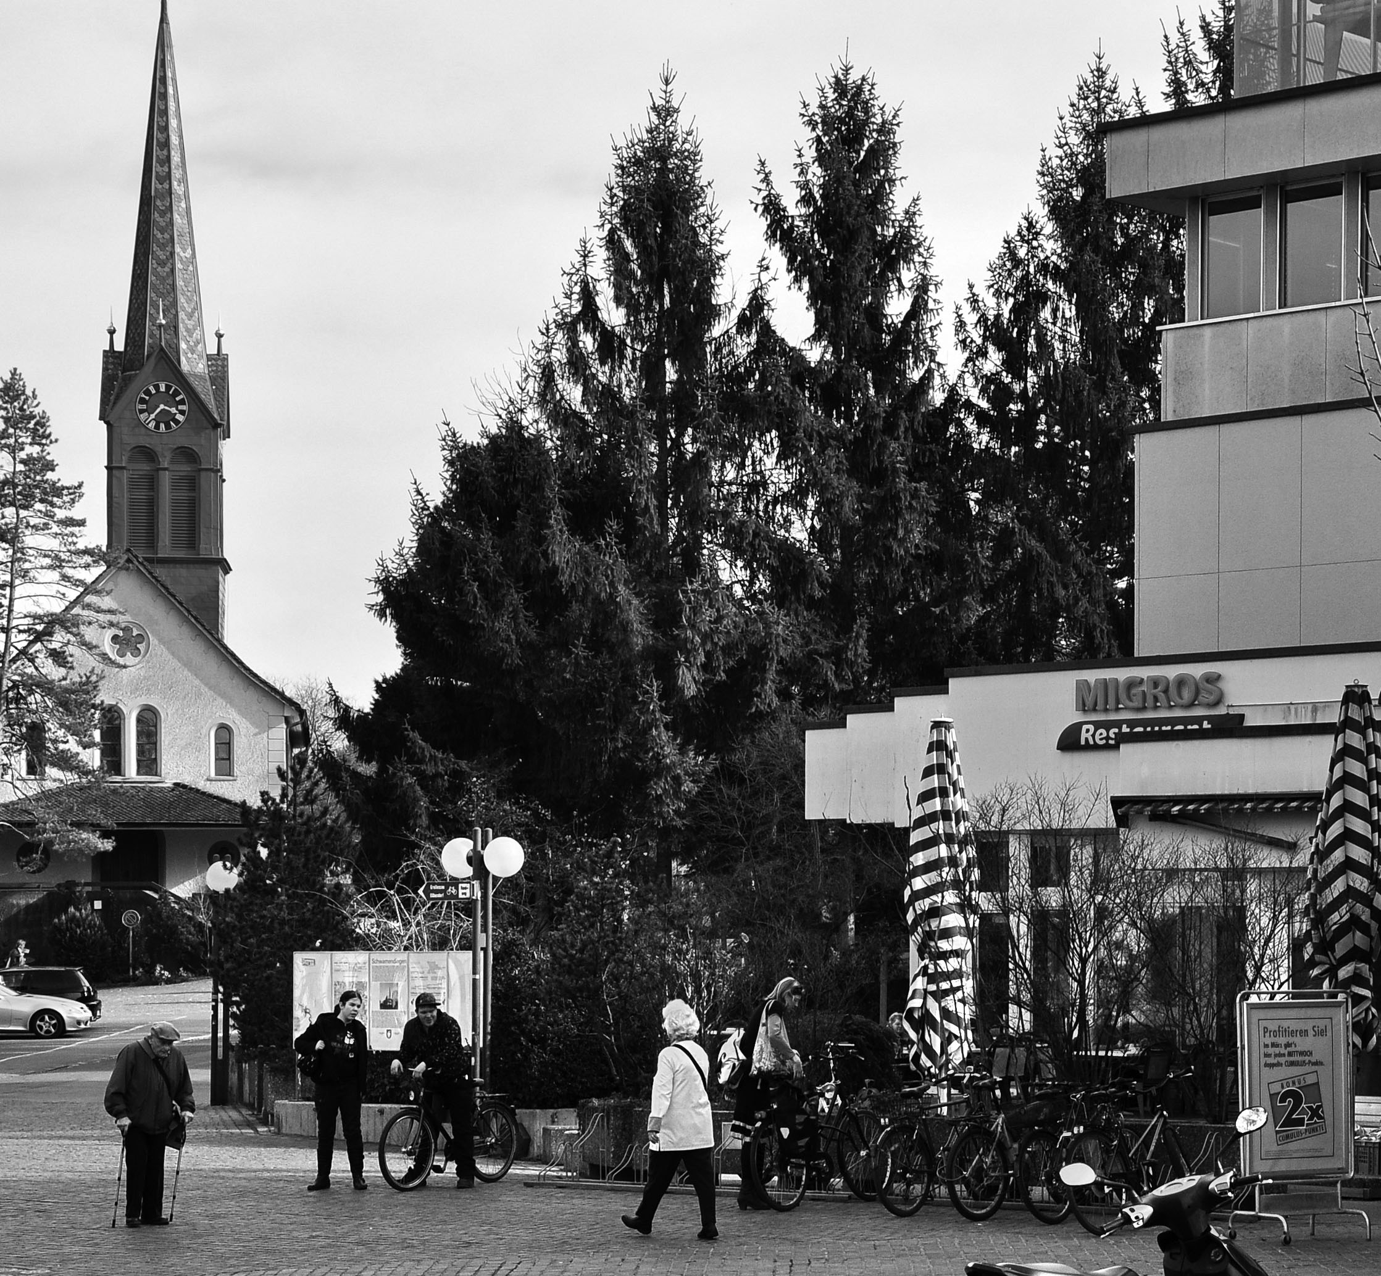

einkaufen – parkieren – ein Auto leihen – essen – Velos kaufen – auf die Toilette gehen

1. Hier kann ich
2.
3.
4.
5.
6.

2 Im Verkehr. Was muss man hier machen? Schreiben Sie.
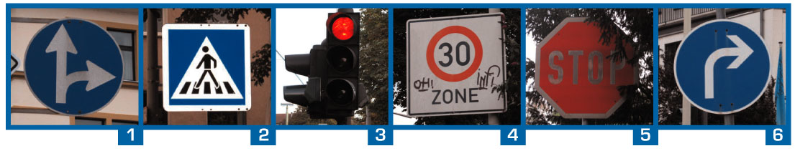

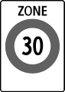

stoppen – auf Fussgänger achten – geradeaus oder rechts fahren –
rechts fahren – langsam fahren – auf Grün warten

1. Hier muss man
2.
3.
4.
5.
6.
Lösungen

1
1. Hier kann ich einkaufen.
2. Hier kann ich auf die Toilette gehen.
3. Hier kann ich ein Auto leihen.
4. Hier kann ich parkieren.
5. Hier kann ich essen.
6. Hier kann ich Velos kaufen.

2
1. Hier muss man geradeaus oder rechts fahren.
2. Hier muss man auf Fussgänger achten.
3. Hier muss man auf Grün warten.
4. Hier muss man langsam fahren.
5. Hier muss man stoppen.
6. Hier muss man rechts fahren.

